Kocaeli Üniversitesi

Programlama Laboratuvarı-II Dersi 2.Proje Ödevi

Tuğla Kırma Oyunu

1. Hannenur Dursun - 220202109  
   *Bilgisayar Mühendisliği 2.Öğretim* Kocaeli ÜniversitesiUmuttepe, İzmit, Kocaeli, Türkiye  
   [hannedrsn@gmail.com](mailto:hannedrsn@gmail.com)
2. Ramazan Mert Atuğ - 210202096  
   *Bilgisayar Mühendisliği 2.Öğretim* Kocaeli ÜniversitesiUmuttepe, İzmit, Kocaeli, Türkiye  
   [mertatug93@gmail.com](mailto:mertatug93@gmail.com)

*Özetçe*— Bu projenin amacı, mikrodenetleyici tabanlı bir tuğla kırma oyun makinesi geliştirmektir. Oyuncular, bir fiziksel palet kontrol cihazını kullanarak bir topu yansıtarak OLED ekran üzerindeki tuğlaları kırmaya çalışacaklardır.

Anahtar Kelimeler — Mikrodenetleyici, oyun makinesi, palet kontrol cihazı, OLED ekran, tuğla kırma

# Giriş

Bu projenin odak noktası, mikrodenetleyici tabanlı bir oyun makinesi geliştirmektir. Oyun, klasik tuğla kırma oyunlarına dayanarak, oyuncunun fiziksel bir palet kontrol cihazını kullanarak bir topu yönlendirdiği bir platform üzerinde oynanır. Oyunun amacı, üst tarafta yer alan tuğlaları topu kullanarak kırmaktır. Bu esnada, oyuncu her tuğla kırıldığında puan kazanır ve puanlar, oyuncunun başarısını göstermek için 7 segment display üzerinde gösterilir.

Oyuncunun kontrol ettiği palet, potansiyometre kullanılarak sağa sola hareket ettirilir. Top, palet ile temas ederek yukarı doğru yansır ve tuğlalara çarptığında onları kırar. Ancak top, palet veya platformun sınırlarına çarptığında yönü değişir. Ayrıca, her tuğla kırıldığında skor artar ve bu skor, oyuncunun başarısını göstermek için ekranda gösterilir.

Oyunda, oyuncunun can sayısını temsil eden LED'ler bulunur. Top paletin altından geçtiğinde bir can kaybedilir, ancak oyuncu topu yeniden paletin üzerine yerleştirerek oyuna devam eder.

Oyunda heyecanı artırmak için, her tuğla kırıldığında belirli bir olasılıkla özel nesneler düşer. Oyuncu bu nesneleri alarak ek can kazanabilir. Bu can kazanma işlemi, oyuncunun daha uzun süre oyunu devam ettirmesine olanak tanır.

Oyunun görsel ve atmosferik öğeleri de dikkate alınmıştır. Arka plan rengi ve tuğlaların rengi, ışık sensörüne bağlı olarak değişebilir, bu da oyunun ortamına bağlı olarak değişen bir görüntü sağlar.

Ayrıca, oyunda farklı seviyeler ve bölümler bulunmaktadır. Her bölüm geçildiğinde, oyunun zorluğu artar ve topun hızı bir önceki seviyeye göre artar. Bu, oyuncunun oyunu ilerledikçe daha fazla meydan okuma ile karşılaşmasını sağlar.

# YÖNTEM

Bu proje Wokwi sitesinde Arduino kodu ile oluşturulmuştur.

Projenin başlangıcında devrenin oluşturulması sürecinde ilk olarak kod, kullanılacak kütüphaneleri içeri aktarıyor ve gerekli tanımlamaları yapıyor. Bu kısımda OLED ekran, tuş takımı, LED'ler ve sensörler için pin atamaları gibi temel yapılandırmalar bulunuyor.

Daha sonra oyun alanının ve ögelerin tanımlanması için oyun alanı, tuğlalar, top ve oyuncu kirişi gibi öğelerin boyutları, konumları ve hızları tanımlanıyor. Ayrıca, potansiyometre için bir pin tanımlanıyor ve tuğlaların durumunu izlemek için bir matris oluşturuluyor

Oyunun başlangıcında temel ayarları yapmak için setup fonksiyonu yazılır. Örneğin, seri haberleşmeyi başlatır, giriş ve çıkış pinlerini ayarlar, ekranı başlatır, tuğlaları rastgele bir şekilde yerleştirir ve LED'leri hazırlar.

Oyunun ana döngüsü loop fonksiyonu içerisinde bulunur. Kullanıcı menüyü seçene kadar menüyü gösterir. Oyun başladığında, startGameLoop() fonksiyonunu çağırır.

startGameLoop() fonksiyonu ise oyunun ana döngüsünü içerir. Topu hareket ettirir, tuğlalarla çarpışmayı kontrol eder, puanı günceller ve oyunun durumunu izler. Ayrıca, tüm tuğlaların kırıldığı durumu kontrol eder ve oyunun sıfırlanmasını sağlar.

Son iki fonksiyon olan resetGame ve drawBall fonksiyonları temel olarak tuğlaları ve topu başlangıç konumlarına yerleştirir, skoru ve can sayısını sıfırlar. Topu ve oyuncu kirişini çizer. Ayrıca, topun hareketini kontrol eder, çarpışmaları algılar ve skoru günceller.

Kod, bir OLED ekran, bir potansiyometre ve birkaç buton kullanılarak basit bir oyun deneyimi sağlar. Oyun, tuğlaları kırma mekaniğiyle ilerler.

# Sonuç

Sonuç olarak, mikrodenetleyici tabanlı bir oyun makinesi geliştirildi. Bu proje, Arduino IDE ve Proteus programları kullanılarak gerçekleştirildi. Oyun, bir OLED ekran, potansiyometre ve LED'ler gibi çeşitli araçlar kullanılarak oluşturuldu.

Oyuncu, fiziksel bir palet kontrol cihazını kullanarak bir topu yansıtarak OLED ekranındaki tuğlaları kırmaya çalışır. Oyun başlangıcında, kullanıcı "Başlat" veya "Çıkış" seçeneklerinden birini seçebilir. "Başlat" seçeneği seçildiğinde, oyun başlar ve oyuncu potansiyometre ile paleti kontrol eder. Top, paletle çarpıştığında veya tuğlalara çarptığında yön değiştirir ve tuğlaları kırar. Her tuğla kırıldığında, skor bir artar ve 7 segment display'da gösterilir. Oyuncunun 3 canı vardır ve her top paletin altına düştüğünde bir can kaybeder. Oyuncu bir tuğla kırıldığında %10 olasılıkla bir can kazanabilir. Işık sensörüne bağlı olarak arka plan rengi ve tuğlaların rengi değişebilir.

Oyun, tüm tuğlaların kırılmasıyla bir bölümü tamamlandığında, bir sonraki bölüme geçer. Her bölüm geçildiğinde, topun hızı %20 artar. Oyuncunun 3 canı bittiğinde, skor puanı ekranda gösterilir ve oyuncu ana menüye geri döner.

Bu proje, mikrodenetleyici tabanlı bir oyun makinesi geliştirme sürecini anlamak için kullanışlı bir örnek oluşturur. Oyunun başarılı bir şekilde tamamlanması, mikrodenetleyicilerin ve farklı donanım bileşenlerinin kullanımını anlamak ve bunları uygulamak için önemli bir deneyim sağlar.

1. DENEYSEL SONUÇLAR

1. Devre tasarımı ve oyunun başlangıç ekranı

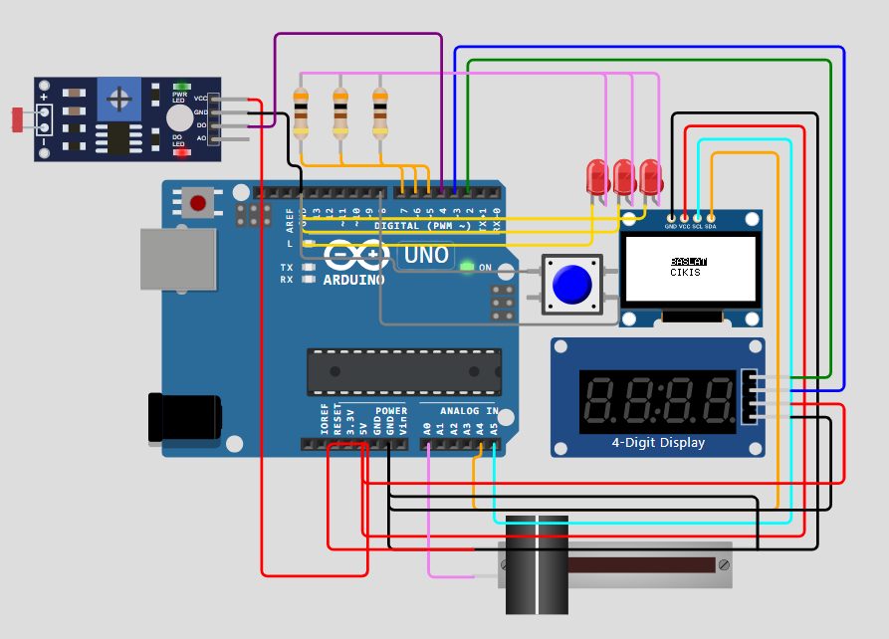

1. Tuğla, top ve kiriş gösterimi

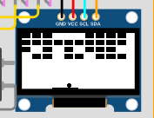

1. Tüm canlar bittiğinde ekranda gösterilen skor bilgisi

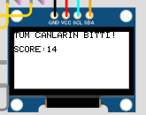

1. “Çıkış” butonuna basıldığında gösterilen ekran mesajı

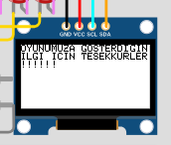

KAYNAKÇA

[1] <https://forum.arduino.cc/t/how-can-i-make-a-button-switch-screens-on-an-oled-i2c-display/1065334>

[2] <https://www.hackster.io/Hack-star-Arduino/push-buttons-and-arduino-a-simple-guide-wokwi-simulator-c2281f>

[3] <https://wokwi.com/projects/387175595285541889>

[4] <https://www.circuitbasics.com/arduino-7-segment-display-tutorial/>

[5] <https://github.com/adafruit/Adafruit-GFX-Library>

[6] <https://randomnerdtutorials.com/guide-for-oled-display-with-arduino/>

1. UML DİYAGRAMI

